Приложение WebServer

Краткая информация: EntityFrameworkCore 3.1.26; .net core 3.1

Смысл работы приложения заключается в подсчете вхождений определенного пользователя за заданный период времени.

1. /api/users в body пишем имя пользователя, который посетил наш продукт.   
Заполняется таблица Users, в ответ получаем id вхождения.  
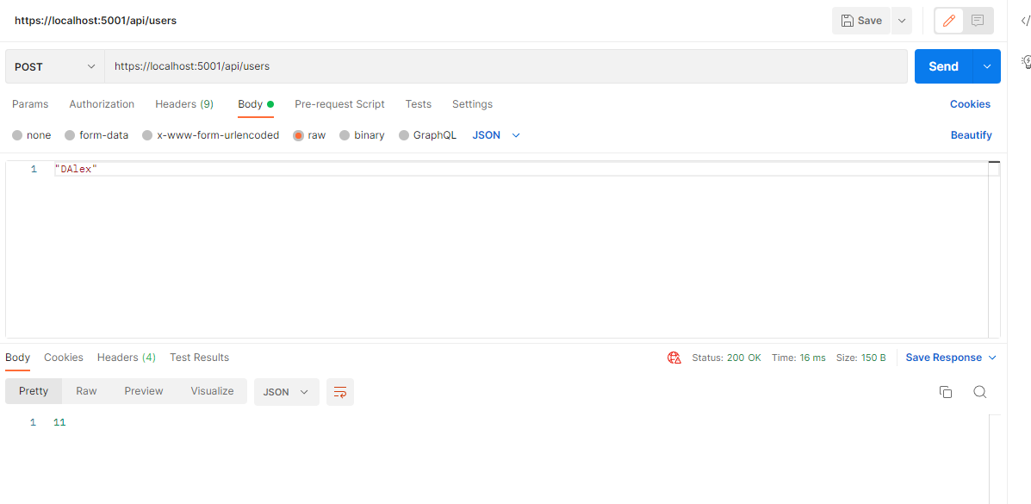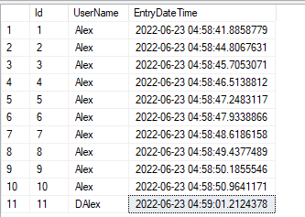

2. /report/user_statistics   
Три входных параметра: dateBegin, dateEnd, name

После выполнения запроса post получаем guid этого запроса 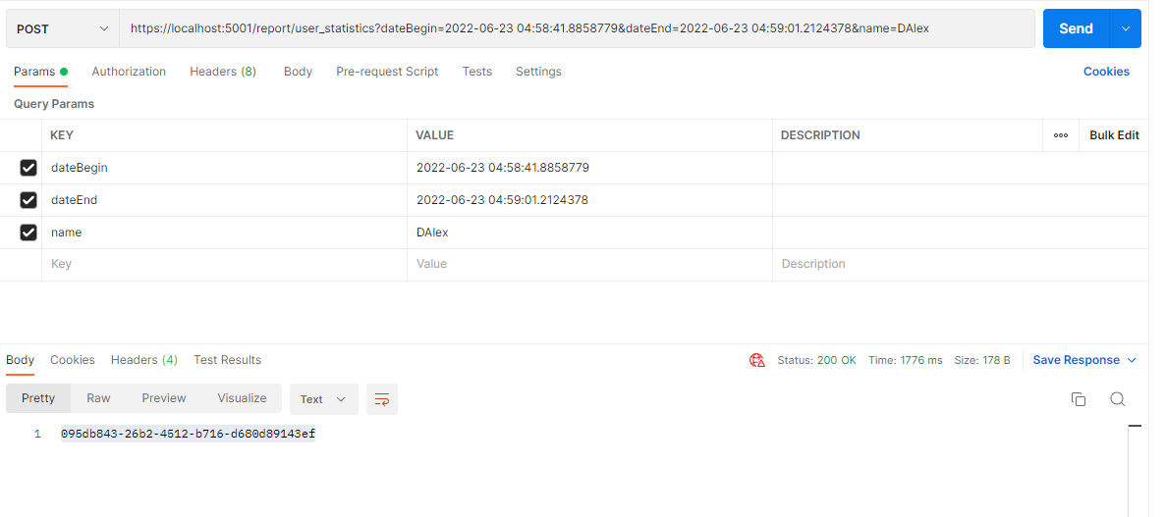

3. /report/info

На входе параметр guid запроса, о котором ищем информацию. На выходе структрура Query, в блоке result указан в формате userName:entityCount

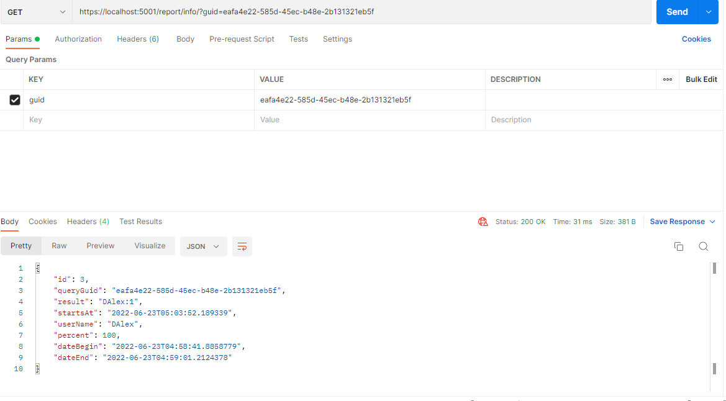

Параметр, который задает время ожидания, в конфиг вынести не успел. Время задается переменной sleep в методе info.cs -> public async Task<Query> Get([FromQuery] string guid)